МКДОУ «Детский сад №1 п.Алексеевск Киренский район»

Дыхательная гимнастика
А. Н. Стрельниковой для детей дошкольного возраста

Мастер-класс для воспитателей.

Инструктор по физической культуре Червова Жанна Сергеевна

Дыхательная гимнастика
А. Н. Стрельниковой для детей дошкольного возраста
Размышляя о природе здоровья, древнегреческий врач и естествоиспытатель Гиппократ писал в «Книге о ветрах»: «Болезни едва ли могут происходить из другого источника, кроме воздуха, когда он в большем или меньшем количестве, или более сгущённый, или пропитанный болезнетворными миазмами входит в тело…» Однако предположения о взаимосвязи дыхания и здоровья выдвигались задолго появления трудов греческого мудреца. И здесь нельзя не упомянуть пионера дыхательной гимнастики Гермеса Трисмегиста. Системе физиологически обоснованных и высокоэффективных дыхательных упражнений Гермеса Трисмегиста – более двух тысячелетий!
Мы говорим «утро дышит прохладой», «вздохнула земля», «божественное дыхание ветерка», - вся наша планета дышит и развивается как живой организм.
Дыхание – основа всего живого. Общеизвестно, что биологическая потребность в дыхании является базисной витальной потребностью живого организма.
Дыхание является сложным биологическим процессом потребления кислорода из окружающей среды и выделением углекислого газа.
Важнейшие условия правильной речи – это плавный длительный выдох, четкая и ненапряженная артикуляция.
Речевое дыхание отличается от обычного жизненного дыхания. Речевое дыхание – это управляемый процесс. Количество выдыхаемого воздуха и сила выдоха зависит от цели и условия общения.
Сейчас все чаще и чаще обращаются за помощью к дыхательным гимнастикам с целью излечения от разных недугов.
А. Н. Стрельникова утверждала: «Люди плохо дышат, говорят, кричат и поют потому, что болеют, а болеют потому, что не умеют правильно дышать. Научите их этому – и болезнь отступит».
Гимнастика А. Н. Стрельниковой нормализует волнение, давление и температуру, помогает в лечении гипертонии, избавлении от сутулости, ликвидирует ночное недержание мочи; используется при лечении заикания.
Заикание занимает совершенно особое место среди речевых расстройств, и именно с ним, точнее, с беспрецедентно большим процентом излечения этого недуга прочно ассоциируется гимнастика Стрельниковой.
Гимнастику Стрельниковой нередко называют парадоксальной. Сама Александра Николаевна неоднократно повторяла: «Да, наша гимнастика парадоксальна, потому что вдох мы делаем в момент движений, сжимающих грудную клетку!»
Вдох – это жизнь, вдох – это самый главный элемент парадоксальной дыхательной гимнастики Стрельниковой, своеобразный краеугольный камень, на котором стоит весь комплекс упражнений.
Итак, дыхательная гимнастика А. Н. Стрельниковой не требует больших помещений и энергетических сил от человека, легка в освоении и используется в лечении заикания. Поэтому проблема адаптации данной дыхательной гимнастики для детей дошкольного возраста приобретает актуальность в современной действительности.
Правило первое
Постарайтесь вложить как можно больше эмоций во вдох. Стремитесь к тому, чтобы он был естественным: максимально активным, коротким, как укол, яростным, и резким до грубости. Чтобы понять, как совместить все эти требования в рутинном дыхательном движении, воспользуемся советом Александры Николаевны. Она считала, что сторонники объемного, затянутого вдоха пребывают в величайшем заблуждении относительно его безвредности для здоровья. Вспомните, говорила Александра Николаевна, как принюхиваемся все мы, когда в воздухе пахнет гарью. Какова наша реакция на опасность? Вспомнили! Наши предки использовали обоняние для защиты от врагов, а современный человек использует доставшуюся от предков способность воспринимать и различать запахи для защиты собственного здоровья. Выполняя упражнения, думайте только о вдохе и никогда не стесняйтесь шумных звуков, которые производятся при такого рода энергичном дыхании.
Ваш вдох должен быть непродолжительным и заинтересованным! При этом нужно – представить себе, что от интенсивности и качества вдоха зависит не только ваша жизнь, но и жизнь тех, кого вы приручили и обязаны защищать. Согласитесь, ничего трудного в такой модели вдоха нет. Просто требуется время, чтобы осознать все рекомендации А. Н. Стрельниковой, и начать правильно дышать.
«Гарью пахнет! Тревога!» И резко, шумно, на всю квартиру, нюхайте воздух, как собака след. Чем естественнее, тем лучше.
Самая грубая ошибка – тянуть вдох, чтобы взять воздуха побольше. Вдох короткий, как укол, активный и чем естественнее, тем лучше. Думайте только о вдохе. Чувство тревоги организует активный вдох лучше, чем рассуждения о нем. Поэтому, не стесняясь, яростно, до грубости, нюхайте воздух.
Правило второе
Движение, движение и еще раз – движение! Выполняя упражнения, соблюдайте одновременность вдохов и движений и ни в коем случае не контролируйте выдох – пусть он будет произвольным, однако лучше всего выдыхать ртом.
Обратите особое внимание на то, что вдох следует делать или в момент выполнения движения, или в момент максимального сжатия грудной клетки.
Выдох – результат вдоха.
Не мешайте выдоху уходить после каждого вдоха как угодно, сколько угодно – но лучше ртом, чем носом. Не помогайте ему. Думайте только: «Гарью пахнет! Тревога!» И следите за тем только, чтобы вдох шел одновременно с движением. Выдох уйдет самопроизвольно. Во время гимнастики рот должен быть слегка приоткрыт. Увлекайтесь вдохом и движением, не будьте скучно-равнодушным. Играйте в дикаря, как играют дети, и все получится. Движения создают короткому вдоху достаточный объем и глубину без особых усилий.
Правило третье
Думаю, что каждый из нас, если и не накачивал автомобильную камеру, то прекрасно представляет себе, как происходит процесс. Третья особенность и третье правило дыхательной гимнастики Стрельниковой заключается в том, что вдохи необходимо повторять так, как будто вы накачиваете камеру или надуваете воздушный шар. Нетрудно заметить, что, действуя по принципу «пассивный вдох – активный выдох», вам ни за что не удастся надуть шар, вернее, наполнить воздухом дыхательные пути легких.
Делаем вдохи на счет «2», «4», «8», «16», «32»., то есть, вдыхаем сериями: два, четыре, восемь и т. д. раз подряд (при этом важно соблюдать следующий темп дыхания: 60-72 вдоха/мин.). Пауза между сериями вдохов составляет 2-3 секунды. Продолжительность интервалов между выдохами должна быть несколько большей, поскольку выдохам мы не «помогали», и воздух уходил произвольно.
Следите за тем, чтобы вдох был несколько громче выдоха. Естественно, что для детей достаточно 8-16 серий.
Правило четвертое
А. Н. Стрельникова особо подчеркивала важность соблюдения этого правила для всех, кто решил заняться оздоровлением по ее методике.
Какое количество вдохов рекомендуется делать подряд? Этот вопрос решается индивидуально, однако можно делать именно столько вдохов, сколько даются вам без труда – свободно, комфортно и легко.
Хорошо, если при выполнении каждого упражнения вы будете делать 2 «подхода» по 96 вдохов. При нормальном самочувствии рекомендуется дышать сериями по восемь, шестнадцать и тридцать два вдоха из исходного положения стоя. При неудовлетворительном самочувствии и (или) болезни рекомендуется дышать сериями по два, четыре и восемь вдохов из исходного положения сидя или лежа.
А. Н. Стрельникова подчеркивала, что дыхательные упражнения – это борьба за крепкий и здоровый сон, и в идеальном варианте легкие нужно накачивать за час до сна.
Правило пятое
Если вы решили заняться дыхательной гимнастикой Стрельниковой всерьез и надолго, никогда не выполняйте упражнения мимоходом. Настройтесь на занятия, отрешитесь от проблем, мешающих занятиям, сконцентрируйтесь и вслушайтесь в себя. И тогда вы услышите собственное дыхание и сразу же поймете, что делаете правильно, а что – неправильно.
А. Н. Стрельникова считала, что гимнастикой нужно заниматься независимо от самочувствия, более того, чем оно хуже, тем чаще следует выполнять дыхательные упражнения, правда, следует чаще отдыхать.
1. Разминка
Помните о вдохе! Нюхайте воздух!
Учимся в игре! Представьте себе, что вы остановились на ночлег в дремучем лесу, и вдруг откуда-то потянуло гарью, и вы яростно внюхиваетесь в воздух, чтобы определить, с какой стороны подстерегает вас опасность. Никакие упражнения не вернут вашим ноздрям естественной подвижности, свойственной первобытному охотнику и утраченной человеком городским за ненадобностью, однако стремиться к этому нужно.
Дети дошкольного возраста выполняют разминку, прослушав стихотворение:
Мы сегодня так играем –
Нюхать воздух начинаем.
Чем же пахнет? Не понять –
Нужно носиком вдыхать.
Вдох-вдох-вдох-вдох.
Гарью пахнет – ох-ох!
2. «Шаги»
Примите исходное положение: ноги на ширине плеч, руки по швам, плечи прямые, мышцы спины расслаблены. Начинайте дышать, - взволнованно, заинтересованно, активно! Вдохи шумные – такие, чтобы было слышно на весь дом! – короткие, как молниеносный укол рапириста. Делайте носом втягивающие дыхательные движения. Не стесняйтесь шмыганья! Крылья носа не расширяются, а наоборот – сужаются. Убедитесь в том, что ноздри не неподвижны, а понемногу начинают «слушаться» вас.
Освоив этот способ дыхания – возможно, непривычный для подавляющего большинства – переходите к дыханию в движении. Начинаем ходьбу на месте! Чтобы «прочувствовать» дыхательную гимнастику Стрельниковой, делайте вдох на каждый шаг. Шаг левой –вдох. Шаг правой – вдох. Левой, правой… вдох, вдох. «А когда же выдыхать?» - спросите вы. «Отработанный воздух выйдет сам – без вашего участия. Не думайте о выдохе!
Такое дыхание в движении – еще одна отличительная черта гимнастики Александры Николаевны (вспомните: в любом другом гимнастическом комплексе упражнения выполняются на счет «раз-два», читай, «вдох-выдох»).
Шаги-вдохи по Стрельниковой можно делать на месте, при ходьбе по комнате, если позволяет метраж, или даже переступая с левой ноги на правую – вперед-назад, вперед-назад. Главное, чтобы ваши движения были ритмичными и частыми.
Научить детей дошкольного возраста выполнять это упражнение можно с помощью следующего стихотворения:
Аты-баты, аты-баты.
А сегодня мы солдаты.
Левой-правой мы шагаем.
Быстро воздух мы вдыхаем.
3. «Ладошки»
Исходное положение: встать прямо, показать ладошки «зрителю», при этом локти опустить, руки далеко от тела не уводить – поза экстрасенса.
Делайте короткий, шумный, активный вдох носом и одновременно сжимайте ладошки в кулачки {хватательное движение). Руки неподвижны, сжимаются только ладошки.
Сразу же после активного вдоха выдох уходит свободно и легко через нос или через рот. В это время кулачки разжимаем.
Опять «шмыгнули» носом (звучно, на всю комнату) и одновременно сжали ладони в кулачки. И снова после шумного вдоха и сжатия ладоней в кулаки выдох уходит свободно, пальцы рук разжимаем, кисти рук на мгновение расслабляем.
Не следует растопыривать пальцы при выдохе. Они так же свободно расслабляются после сжатия, как и выдох уходит абсолютно свободно после каждого вдоха.
В нашей дыхательной гимнастике очень важно научиться не думать о выдохе! Активен только вдох, выдох пассивен. Не задерживайте воздух в груди и не выталкивайте его. Не мешайте организму выпустить «отработанный» воздух.
Сделав 4 коротких шумных вдоха носом (и, соответственно, 4 пассивных выдоха, сделайте паузу – отдохните 3-5 секунд. В общей сложности нужно выполнить 24 раза по 4 коротких шумных вдоха-выдоха.
Дети могут поиграть в игру «Кошка ловит мышку».
Подражать мы будем кошке
В кулачки сожмем ладошки.
Запах мышки мы узнаем –
Делать вдох не забываем.
Коготки мы выпускаем –
Мышку быстро мы поймаем!
Повороты и наклоны головы
4. «Повороты»
Примите исходное положение: ноги чуть уже ширины плеч, спина прямая, подбородок слегка приподнят, руки опущены. Справа потянуло гарью! Поворачиваем голову вправо и делаем короткий шумный вдох носом. Слева потянуло гарью! Поворачиваем голову влево и также делаем короткий и максимально шумный вдох.
Внимание! Вдох и поворот выполняются в маршевом ритме (или в размеренном ритме ходьбы на месте).
Мышцы шеи расслаблены, влево и вправо поворачивается только голова, но не плечи. Не разрывайте целостность упражнения: соблюдайте одновременность вдохов и поворотов головы вправо-влево, не останавливайте голову посредине движения, не затягивайте вдох, не думайте о выдохе – легкие «разгрузятся» самостоятельно, при этом лучше всего выдыхать ртом.
Вы должны сделать не менее 96 движений-вдохов за один урок. Начните с четырех движений-вдохов подряд, постепенно увеличивая норму до восьми, шестнадцати, тридцати двух, делая, соответственно, 24 подхода по 4 вдоха, 12 по 8, затем 6 по 16 и 3 по 32.
Обучать детей данному упражнению можно, играя в «Любопытную Варвару».
Любопытная Варвара
Смотрит влево, смотрит вправо.
Чем же пахнет – не понять,
Нужно носиком вдыхать.
5. «Ушки»
Примите исходное положение: ноги чуть уже ширины плеч, спина прямая, руки опущены, глаза смотрят вперед. Поочередно наклоняйте вначале к левому, потом – к правому плечам, как если бы вы хотели с укоризной сказать кому-то: «Ай-ай-ай! Как не стыдно!».
Вдох и наклон выполняются в маршевом ритме (иди в размеренном ритме ходьбы на месте).
Короткий и шумный вдох носом производится одновременно с каждым покачиванием головой. Выполняя упражнение, следите за тем, чтобы плечи оставались неподвижными. Не разрывайте целостность упражнения: соблюдайте одновременность вдохов и наклонов влево-вправо, не останавливайте голову посредине движения, не затягивайте вдох, не думайте о выдохе – легкие «разгрузятся» самостоятельно, при этом лучше всего выдыхать ртом.
Вы должны сделать не менее 96 движений-вдохов за один урок.
Детям дошкольного возраста освоение этого упражнения предлагается в виде игры в «Старшего брата».
Головою покачаем –
Влево-вправо наклоняем.
Будто говорим братишке –
«Ай-ай-ай, как не стыдно!
Ты зачем порвал все книжки?»
Плечи мы не поднимаем –
Воздух носиком вдыхаем.
6. «Малый маятник»
Примите исходное положение: ноги чуть уже ширины плеч, спина прямая, подбородок слегка приподнят, руки опущены. Снизу потянуло гарью! Наклоняем голову вниз и делаем короткий шумный вдох носом. Сверху потянуло гарью! Поднимаем голову вверх и также делаем короткий и максимально шумный вдох.
Вдох и наклон (подъем головы вверх) выполняются в маршевом ритме или в размеренном ритме ходьбы на месте.
Мышцы шеи расслаблены, вверх-вниз поднимается и опускается одна только голова, но не плечи. Не разрывайте целостность упражнения: соблюдайте одновременность вдохов и наклонов-подъемов головы вниз-вверх, не останавливайте голову посредине движения, не затягивайте вдох, не думайте о выдохе – легкие «разгрузятся» самостоятельно, при этом лучше всего выдыхать ртом.
Вы должны сделать не менее 96 движений-вдохов за один урок. Начните с четырех движений-вдохов подряд, постепенно увеличивая норму до восьми, шестнадцати, тридцати двух, делая, соответственно, 24 подхода по 4 вдоха, 12 по 8, затем 6 по 16 и 3 по 32.
Для детей дошкольного возраста это упражнение предлагается в виде игры «Сад-огород».
Собирайся народ,
Поиграем в «Сад-огород»!
Вверх мы голову поднимем –
Фрукты спелые увидим.
Пахнет грушей очень вкусно.
А внизу растет капуста.
Апельсин на ветке близко –
А внизу растет редиска.
Африканский фрукт – банан,
Овощ синий – баклажан,
От лимона – аромат,
Нюхать лук не каждый рад.
Главные движения
7. «Кошка»
Примите исходное положение: ноги на ширине плеч (или чуть уже ширины плеч, спина прямая, руки опущены. Всем знакомы нацеленные, осторожные, крадущиеся движения кошки, охотящейся на воробья. Нечто похожее предстоит проделать и вам! Добыча справа! Слегка приседаем, сгибаем руки в локтях, слегка касаясь ими туловища, расслабляем кисти и поворачиваемся вправо, перенося тяжесть тела на правую ногу и делая хватательные движения обеими кистями на уровне пояса. Ловим воробья! Одновременно с движением коротко и шумно вдыхаем носом. Добыча слева! Слегка приседаем, сгибаем руки в локтях, слегка касаясь ими туловища, расслабляем кисти и поворачиваемся влево, перенося тяжесть тела на левую ногу и делая хватательные движения обеими кистями на уровне пояса. Ловим еще одного воробья! Одновременно с движением коротко и шумно вдыхаем носом. Не думайте о выдохе! Он происходит непроизвольно между вдохами – без вашего «участия»! Следите за тем, чтобы приседание 6ыло легким, пружинистым и неглубоким. Спина абсолютно прямая, повороты выполняются только в талии.
Вдох и поворот выполняются в маршевом ритме (или в размеренном ритме ходьбы на месте).
Вы должны сделать не менее 96 движений-вдохов за один урок. Начните с четырех движений-вдохов подряд, постепенно увеличивая норму до восьми, шестнадцати, тридцати двух, делая, соответственно, 24 подхода по 4 вдоха, 12 по 8, затем 6 по 16 и 3 по 32. А. Н. Стрельникова рекомендовала выполнять две «сотни» движений (можно и больше).
Категорически не рекомендуется делать энергичные повороты и приседания при травмах нижних конечностей, при артериальном, внутричерепном и внутриглазном давлении, а также при остеохондрозе шейно-грудного отдела позвоночника. Внимание! При любых травмах позвоночника обязательно проконсультируйтесь у хирурга!
При плохом самочувствии упражнение «Кошка» рекомендуется выполнять сидя. Норма движений-вдохов: 24 подхода – 4 вдоха.
Дети выполняют упражнение, играя в «кошку и воробья».
Вышла кошка на охоту –
Воробьев поймать охота.
Носом чует запах дичи –
Вправо смотрит – нет добычи,
Влево смотрит – видит их
И хватает в тот же миг.
Подражая этой кошке –
В кулачки сожмем ладошки,
Влево-вправо приседаем –
Запах «воробья» вдыхаем.

8. «Погончики»
Исходное положение: встать прямо, сжатые в кулаки кисти рук прижать к поясу. В момент короткого шумного вдоха носом с силой толкайте кулаки к полу, как 6ы отжимаясь от него или сбрасывая с рук что-то. При этом во время толчка кулаки разжимаются.
Плечи в момент вдоха напрягаются, руки вытягиваются в струну (тянутся к полу, пальцы рук широко растопыриваются.
На выдохе вернитесь в исходное положение: кисти рук снова на поясе, пальцы сжаты в кулаки – выдох ушел.
Делая следующий шумный короткий вдох, снова резко с силой толкните кулаки к полу, а затем вернитесь в исходное положение – выдох уходит самостоятельно через нос или через рот.
Если при выдохе вы выпускаете (именно выпускаете, а не выталкиваете) воздух через рот, то рот широко не открывайте. При выдохе губы слегка разжимаются (в момент вдоха они слегка сжаты) – воздух уходит абсолютно пассивно.
Для детей упражнение выполняется в сопровождении стиха:
Руки в кулачки сжимаем –
Теперь руки вниз толкаем –
Кулачки тут разжимаем –
Воздух носиком вдыхаем.
9. «Насос»
Примите исходное положение: ноги чуть уже ширины плеч, руки опущены, но не по швам, а немного перед собой. У вас авария – спустила шина! Нужно взять в руки «рукоятку насоса» - ей может быть свернутая трубочкой газета или палочка – как можно быстрее накачать шину и ехать дальше. Начинайте частые и ритмичные наклоны туловища вперед. Поршень вашего насоса хорошо смазан – руки свободно и легко опускаются к полу, но не касаются его. Не затягивайте вдох! Вдыхайте носом в конечной фазе наклона: закончился наклон туловища – закончился вдох! Вдох – максимально шумный и короткий, как укол рапириста. Соблюдайте одновременность наклонов и вдохов и не думайте о выдохе. Выдох пассивный – ртом. Разогнувшись, не поднимайте голову вверх: фиксируйте глазами воображаемую спущенную шину, лежащую на полу!
Вдох и наклон выполняются в маршевом ритме (или в размеренном ритме ходьбы на месте).
Вы должны сделать не менее 96 движений-вдохов за один урок. Начните с четырех движений-вдохов подряд, постепенно увеличивая норму до восьми, шестнадцати, тридцати двух, делая, соответственно, 24 подхода по 4 вдоха, 12 по 8, затем 6 по 16 и 3 по 32. Александра Николаевна особо выделяла это упражнение и рекомендовала не ограничиваться «сотней» движений, а делать 3, 4 и даже 5 подходов по 96 вдохов-наклонов за один урок.
Внимание! При любых травмах позвоночника обязательно проконсультируйтесь у хирурга!
При плохом самочувствии упражнение «Насос» можно выполнять н сидя – без наклона, а только с обозначением движения, но с коротким и шумным вдохом. Норма движений-вдохов – 24 подхода 4 вдоха.
Детям предлагается взять в руки карандаш, как рукоятку насоса, и накачивать шину автомобиля.
Едем, едем мы домой.
На машине легковой.
Въехали на горку – стоп!
Колесо спустило – хлоп!
Из багажника насос достанем –
Шину быстро накачаем!
Воздух мы внизу вдыхаем
Голову не поднимаем!
10. «Обними плечи»
Примите исходное положение: ноги на ширине плеч, руки согнуты в локтях и подняты на уровень плеч. Разверните кисти обеих рук ладонями к себе и зафиксируйте их перед грудью, немного ниже шеи. Начинайте движение, бросая руки навстречу друг другу, при этом левая рука «обнимает» правое плечо, а правая – левую подмышку.
Следите за тем, чтобы руки шли параллельно друг другу. Вдыхайте носом в тот момент, когда руки сходятся наиболее тесно: закончилось «объятие» - закончился вдох. Вдох – максимально шумный и короткий, как укол рапириста. Не отводите руки далеко от туловища и ни в коем случае не разгибайте локти. Соблюдайте одновременность наклонов и «объятий» и не думайте о выдохе. Выдох пассивный – ртом. А. Н. Стрельникова рекомендовала сопровождать выполнение движения мысленной установкой: «3ажимаю там, где болезнь расширила!».
Вдох и движение рук выполняются в маршевом ритме (или в размеренном ритме ходьбы на месте).
Для детей – в сопровождении стихотворения:
Ой, ребята, замерзаем –
Плечи дружно обнимаем!
Зиму радостно встречаем –
Свежий воздух мы вдыхаем.
11. «Большой маятник»
Примите исходное положение: ноги чуть уже ширины плеч, руки опущены, спина прямая. Приступайте к наклонам туловища вперед. Руки тянутся к полу, но не касаются его. Не затягивайте вдох! Вдыхайте носом в конечной фазе наклона: закончился наклон туловища – закончился вдох. Вдох – максимально шумный и короткий, как укол рапириста. Соблюдайте одновременность наклонов и вдохов и не думайте о выдохе. Выдох пассивный – ртом. Не останавливая движение, прогнитесь в пояснице, слегка откидываясь назад и обнимая обеими руками плечи. Вдох носом в тот самый момент, когда руки сходятся наиболее тесно. Выдох пассивный.
Нетрудно заметить, что это сложное движение распадается на два уже освоенных вами упражнения («Насос» и «Обними плечи») и действительно напоминает маятник: вперед-назад, «Насос» - «0бними плечи».
Вдох и движения выполняются в маршевом ритме (или в размеренном ритме ходьбы на месте).
В связи с тем, что в этом упражнении происходит соединение двух упражнений, то и стихотворные тексты тоже соединяются – дети накачивают шину, а разгибаясь – обнимают плечи – показывают, как замерзли.
Шину стали мы качать.
Стали руки замерзать.
Раз – качаем,
Два – мы плечи обнимаем.
Вот несколько основных упражнений, которые я использую в своей работе. Думаю, вам пригодится.
Литература
1. Л. И., Дьякова Е. А. Заикание. – М. : В. Секачев. – 1998.
2. Выгодская И. Г., Пеллингер Е. Л, Успенская Л. П. Устранение заикания у дошкольников в игровых ситуациях. – М. : Просвещение. – 1993.
3. Козлянинова И. П., Чарели Э. М. Тайны нашего голоса. – Екатеринбург. – 1992.
4. Лавров Н. Н. Дыхание по Стрельниковой. – Ростов-на-Дону. – Феникс. – 2003.
5. Морозова Н. Ю. Как преодолеть заикание. - Эксмо-пресс. – 2002.
6. Одинцова Т. С. Заикание у детей. – Ростов-на-Дону. – Феникс. – 2000.
7. Поварова И. А. Коррекция заикания в играх и тренингах. – С-Пб. : Союз. – 2001.
8. Селиверстов В. И. Психокоррекционные и дидактические основы логопедических занятий. – М. :Владос. - 1994.
9. Щетинин М. Н. Дыхательная гимнастика А. Н. Стрельниковой – М. : Метафора. – 2003.

Дыхательная гимнастика Стрельниковой: уникальная методика, которая стала для многих спасением!
Александра Николаевна Стрельникова — преподаватель пения, а также автор уникального комплекса дыхательных упражнений, которые спасли жизнь тысячам людей. У Стрельниковой еще с молодых лет были проблемы с сердцем, также она очень часто испытывала приступы удушья, что в конце концов привело ее к потере голоса.
Спасаясь от недуга, Александра вместе с мамой разработала методику, которая помогла ей восстановить здоровье и вернуть голос. Вскоре упражнения были признаны эффективными и запатентованы.
Дыхательные упражнения Стрельниковой
Упражнение «Ладошки»
Выполняй упражнение стоя или сидя, согнув руки в локтях. Ладони направь от себя и начинай ритмично сжимать и разжимать пальцы, делая резкие вдохи. После 8 повторений сделай небольшой перерыв. Выполни так 20 раз (20 подходов по 8 повторений).
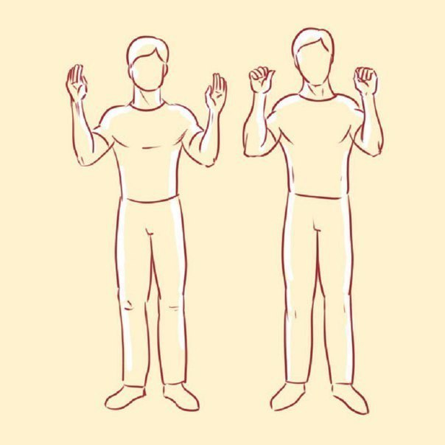
Упражнение «Погончики»
Начинай выполнять упражнение сидя или стоя, расставив ноги на ширину плеч и сжав кисти рук в кулаки. Приподними руки на уровень пояса, затем резко опусти и растопырь пальцы. При опускании рук делай вдохи, старайся разжимать кулаки, сильно напрягая кисти. Сделай 8 упражнений, повтори так 8 раз.
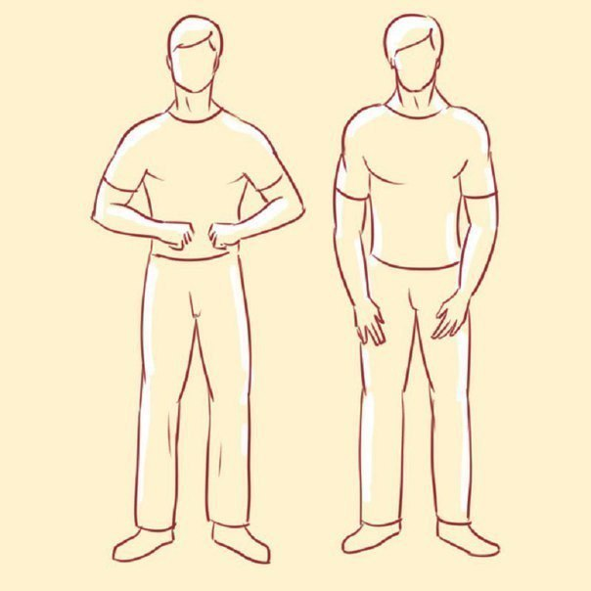
Упражнение «Насос»
Выполняй упражнение из исходного положения стоя или сидя. Сделав громкий вдох, медленно наклонись, выдохни и вернись в исходное положение. Сделай 8 упражнений, повтори эту серию 8 раз.
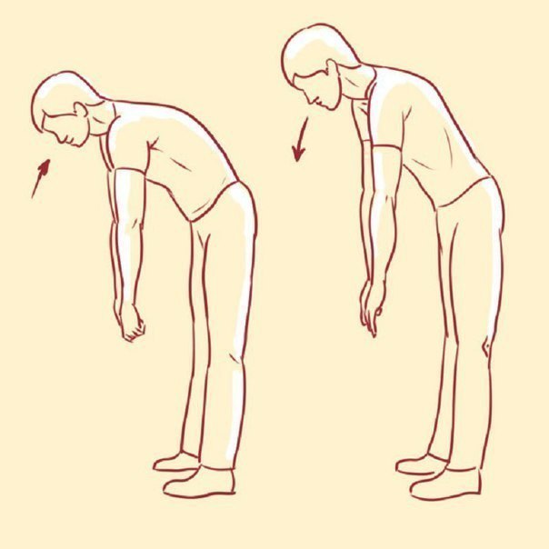

Упражнение «Обними плечи»
Начинай выполнять упражнение из исходного положения стоя или сидя. Согни руки в локтях и подними их на уровень плеч. Делай ритмичные движения таким образом, чтобы руки двигались навстречу друг другу, пытайся обнять плечи. Старайся чередовать вдохи через нос и через рот. Выполни упражнение 32 раза.
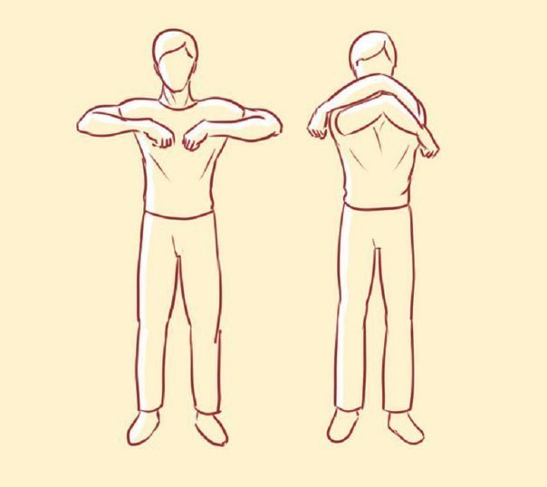

Упражнение «Восьмерки»
Выполняй упражнение в положении стоя, выпрямившись и расставив ноги на ширину плеч. Наклонись вперед и задержи дыхание. Во время задержки дыхания считай до 8 раз вслух. Продолжай считать до тех пор, пока хватит сил. Затем вернись в исходное положение.
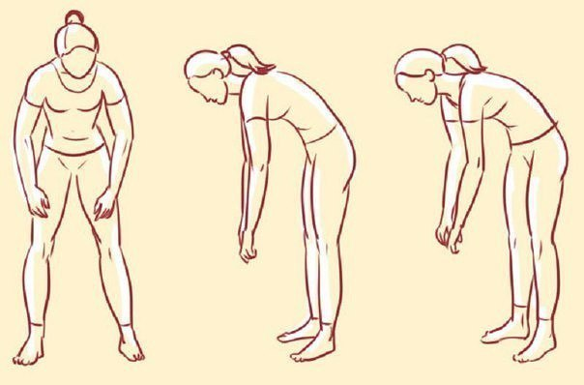
Упражнение «Кошка»
Начинай выполнять упражнение в положении стоя, расставив ноги немного меньше, чем на ширину плеч. Сделай вдох носом и одновременно присядь, поворачивая корпус влево. Во время выполнения упражнения руки должны быть согнуты в локтях, а ладони сжаты в кулаки. Завершив поворот, выдохни и повтори упражнение с поворотом вправо. Выполни 12 подходов по 8 приседаний.
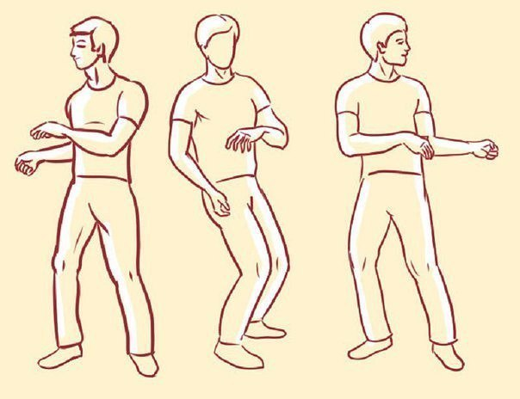
Дыхательная гимнастика Стрельниковой весьма эффективна для похудения. Чтобы избавиться от лишнего веса, необходимо выполнять упражнения в такой последовательности: «Ладошки», «Погончики», «Насос», «Кошка» и завершить комплекс выполнением упражнения «Обними плечи».
Также упражнения Стрельниковой показаны больным гайморитом. Чтобы избавиться от этого недуга, выполняй упражнения в такой последовательности: «Ладошки», «Погончики», «Насос», «Кошка», «Обними плечи» и «Большой маятник». Последнее упражнение — комбинация упражнений «Насос» и «Обними плечи». Повтори комплекс упражнений 4 раза с небольшими перерывами.
Гимнастика Стрельниковой помогает людям, страдающим от заикания. Чтобы избавиться от него, выполняй всего два упражнения — «Насос» и «Обхвати плечи». Именно эти упражнения помогают улучшить вентиляцию легких и выработать глубокое дыхание. Выполняй упражнения каждый день за 2 часа до еды.
